INFORMACIÓN DE PRENSA
24/10/2013

MICHELIN AxioBib
El Grupo Michelin presenta el mayor neumático
de tractor del mundo: MICHELIN AxioBib IF900/65R46

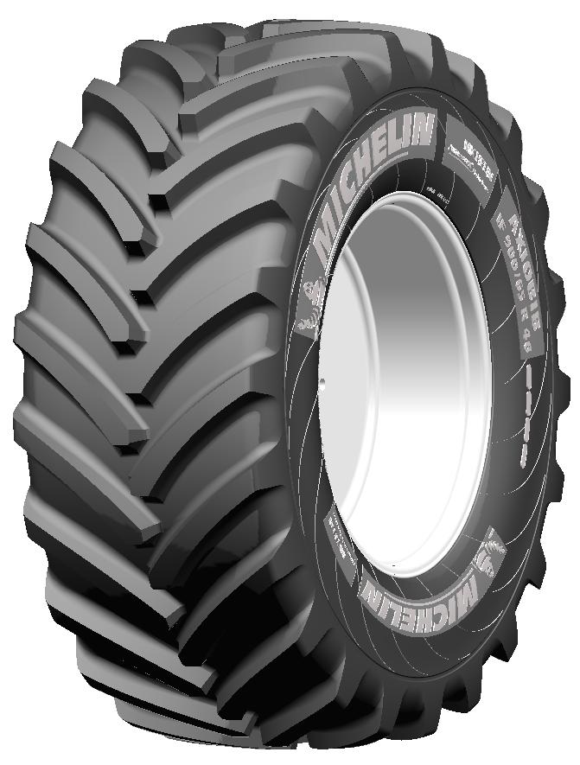

El neumático MICHELIN AxioBib IF 900/65R46 tiene:
900 mm de anchura!
2,32 m de diámetro!
Una capacidad de carga de 10.600 kg por neumático!
Para tractores que alcanzan hasta 65km/h!

En asociación con: 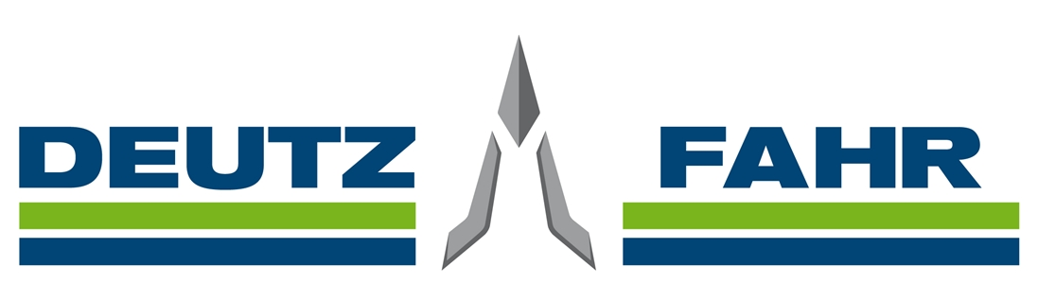

Los secretos de este neumático sin precedente se desvelaron el 22 de octubre a las 15 horas en directo Internet.
Michelin apoya hoy día a los agricultores del mañana.
- Porque la agricultura está al servicio de la población mundial…
- Porque los agricultores deben aumentar la producción con mayor respeto por los suelos…
- Porque Michelin apoya a los agricultores donde quieran que estén, gracias a su red comercial, la más extensa del mundo…
- Porque los tractores son cada vez más pesados y más potentes: 400 cv y más…
- Porque Michelin es un socio privilegiado de los fabricantes de material agrícola para el diseño y desarrollo de las máquinas del mañana…
- Porque Michelin es el líder mundial en neumáticos agrícolas radiales…
- Porque en 1999, el Grupo Michelin comercializó el primer neumático de 2,05 m de diámetro…
- Porque en 2003, Michelin desarrolló el primer neumático de baja presión con la Tecnología MICHELIN Ultraflex para un mayor respeto a los suelos…
- Porque en 2006, Michelin lanzó el primer neumático de tractor con diámetro
2,15 m…
Por todas estas razones, Michelin ha desarrollado el neumático de tractor más grande del mundo. Este neumático, que se beneficia de la Tecnología MICHELIN Ultraflex, se ha desarrollado en colaboración con los fabricantes de maquinaria agrícola.
Descubra los secretos del neumático MICHELIN AxioBib IF900/65R46 en: http://www.michelin-neumaticos-agricolas.es/, con la presencia de:
- Emmanuel LADENT, director de la división de Neumáticos Agrícolas de MICHELIN.
- Jean-Paul GAUTHIER, director de Investigación y Desarrollo de la división Neumáticos Agrícolas de MICHELIN.
- Neil PAYNE, responsable de Marketing para tractores de gran potencia de NEW HOLLAND.
- Alessandro PLEBANI, responsable de Desarrollo de tractores de gran potencia de SAME & DEUTZ-FAHR.
- Heinrich WINGELS, director de Marketing de KRONE.

El 22 de octubre de 2013 a las 15 horas se ha dado un paso hacia futuro del mundo agrícola. Puede visualizarlo en: http://www.michelin-neumaticos-agricolas.es/
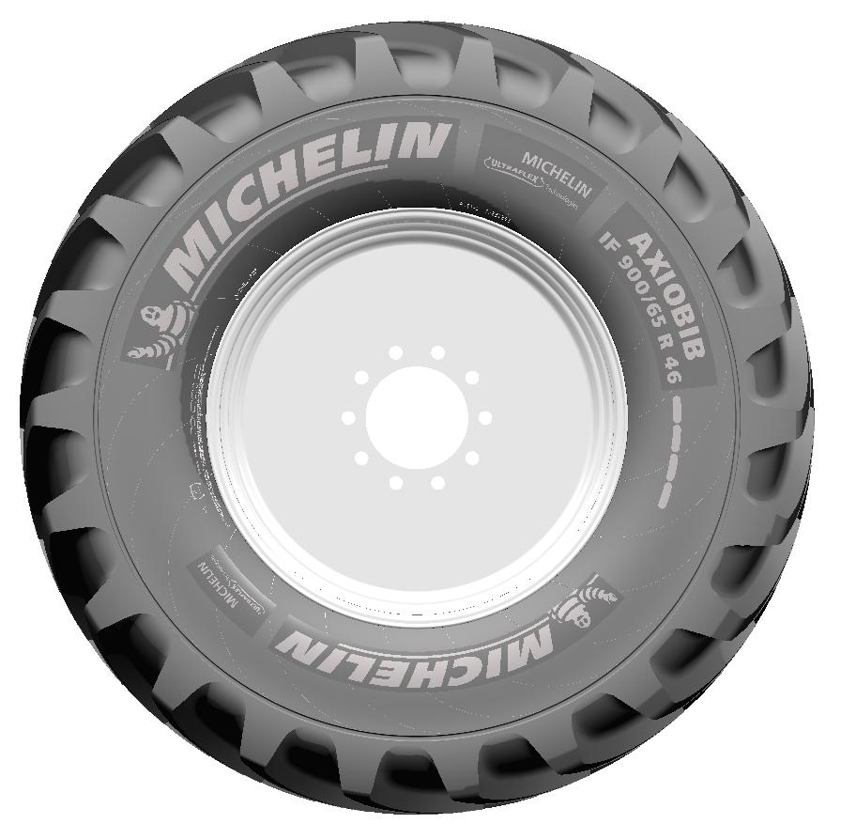

La misión de Michelin, líder del sector del neumático, es contribuir de manera sostenible a la movilidad de las personas y los bienes. Por esta razón, el Grupo fabrica y comercializa neumáticos para todo tipo de vehículos, desde aviones hasta automóviles, vehículos de dos ruedas, ingeniería civil, agricultura y camiones. Michelin propone igualmente servicios digitales de ayuda a la movilidad (ViaMichelin.com), y edita guías turísticas, de hoteles y restaurantes, mapas y atlas de carreteras. El Grupo, que tiene su sede en Clermont-Ferrand (Francia), está presente en más de 170 países, emplea a 113.400 personas en todo el mundo y dispone de 69 centros de producción implantados en 18 países diferentes. El Grupo posee un Centro de Tecnología encargado de la investigación y desarrollo con implantación en Europa, América del Norte y Asia. (www.michelin.es).

DEPARTAMENTO DE COMUNICACIÓN

Avda. de Los Encuartes, 19

28760 Tres Cantos – Madrid – ESPAÑA
Tel: 0034 914 105 167 – Fax: 0034 914 105 293

Donde la legislación lo permita.

